LinksSys システム
機能概要・画面詳細仕様書
本ドキュメントは、システム利用者が「どのような画面で、どのような操作ができ、業務がどう楽になるのか」を直感的に把握するためのマニュアル兼仕様書です。

内容
画面仕様・機能概要ドキュメント 7
はじめに：全体像と前提の共有 7
1. システムの目的と背景 7
2. 対象ユーザーと権限（誰が何を行えるか） 7
3. 業務フロー（利用シナリオ） 8
第1章：ログイン・認証・権限管理画面 9
1. 画面イメージ 9
2. 機能概要 9
3. 画面上の入力項目・表示項目（具体例付き） 9
4. アクションボタンの働き 10
5. この画面の利用価値・できること（メリット） 10
6. 将来構想 10
第2章：ダッシュボード画面 11
1. 画面イメージ 11
2. 機能概要 11
3. 画面上の入力項目・表示項目（具体例付き） 11
4. アクションボタンの働き 12
5. この画面の利用価値・できること（メリット） 12
6. 将来構想 12
第3章：企業管理画面（一覧・詳細） 13
1. 画面イメージ 13
2. 機能概要 13
3. 画面上の入力項目・表示項目（具体例付き） 13
4. アクションボタンの働き 14
5. この画面の利用価値・できること（メリット） 15
6. 将来構想 15
第4章：パートナーマスタ管理画面 16
1. 画面イメージ 16
2. 機能概要 16
3. 画面上の入力項目・表示項目（具体例付き） 17
4. アクションボタンの働き 18
5. この画面の利用価値・できること（メリット） 19
6. 将来構想 19
第5章：案件管理画面 20
1. 画面イメージ 20
2. 機能概要 20
3. 画面上の入力項目・表示項目（具体例付き） 20
4. アクションボタンの働き 21
5. この画面の利用価値・できること（メリット） 21
6. 将来構想 22
第6章：金額データ管理画面 23
1. 画面イメージ 23
2. 機能概要 23
3. 画面上の入力項目・表示項目（具体例付き） 24
4. アクションボタンの働き 25
5. この画面の利用価値・できること（メリット） 25
6. 将来構想 26
第7章：日報管理画面 27
1. 画面イメージ 27
2. 機能概要 27
3. 画面上の入力項目・表示項目（具体例付き） 27
4. アクションボタンの働き 29
5. この画面の利用価値・できること（メリット） 30
6. 将来構想 30
第8章：請求管理・入金消込画面 31
1. 画面イメージ 31
2. 機能概要 31
3. 画面上の入力項目・表示項目（具体例付き） 31
4. アクションボタンの働き 33
5. この画面の利用価値・できること（メリット） 34
6. 将来構想 34
第9章：支払管理画面（手数料天引き等の控除明細） 35
1. 画面イメージ 35
2. 機能概要 35
3. 画面上の入力項目・表示項目（具体例付き） 35
4. アクションボタンの働き 37
5. この画面の利用価値・できること（メリット） 37
6. 将来構想 37
第10章：先払・分割支払管理画面 38
1. 画面イメージ 38
2. 機能概要 38
3. 画面上の入力項目・表示項目（具体例付き） 38
4. アクションボタンの働き 39
5. この画面の利用価値・できること（メリット） 40
6. 将来構想 40
第11章：収支管理・総振FB出力画面 41
1. 画面イメージ 41
2. 機能概要 41
3. 画面上の入力項目・表示項目（具体例付き） 41
4. アクションボタンの働き 42
5. この画面の利用価値・できること（メリット） 42
6. 将来構想 43
第12章：決算締め管理画面 44
1. 画面イメージ 44
2. 機能概要 44
3. 画面上の入力項目・表示項目（具体例付き） 44
4. アクションボタンの働き 45
5. この画面の利用価値・できること（メリット） 45
6. 将来構想 46
第13章：各種マスター設定画面 47
1. 画面イメージ 47
2. 機能概要 47
3. 画面上の入力項目・表示項目（具体例付き） 47
4. アクションボタンの働き 48
5. この画面の利用価値・できること（メリット） 49
6. 将来構想 49
付録1：異常系・エラー処理（Edge Cases） 49
1. 同時編集による競合（排他制御） 49
2. 締め処理完了後のデータ修正不可（赤黒処理運用） 50
3. 料金マスタの欠損（計算不可エラー） 50
4. FAX画像 OCRの読み取り失敗 50
5. サーバー通信断・処理中のエラー（フェイルセーフ） 50
付録2：制約事項・非機能要件（Constraints） 51
1. 時間とタイムゾーンの扱い 51
2. 端数処理の厳格なルール 51
3. データの完全削除（物理削除）の禁止 51
4. インフラ・運用上の制約とパフォーマンス 51

画面仕様・機能概要ドキュメント

はじめに：全体像と前提の共有

1. システムの目的と背景
これまでExcelや紙、手作業（FAX等）で管理されてきた「案件の受発注」「パートナー（ドライバー）の稼働管理」「日々の経費計算」「企業への請求」「パートナーへの支払（先払い含む）」「銀行への入金・振り込み管理」「各担当者の月次損益」の一連の業務をWebシステム化し、以下の課題を解決します。
- 脱・属人化とミスの撲滅: 複雑な料金計算（平日・休日・深夜・距離増し・控除など）をシステムが自動判定し、手計算によるミスを防ぎます。
- 資金繰りの可視化と正確な精算: 月3回の先払いや定額控除を自動計算し、最終的な振込額と請求額のズレをなくします。また支払の際に自動的に回数や金額を反映させることで、漏れやミスを防ぎます。
- 情報の単一化: 「どれが最新のExcelファイルか分からない」「誰かがファイルを開いていて編集できない」という事態を防ぎ、新しい月や案件が増えた時にわざわざExcelファイルを作成する必要もなくなり、全員が常に最新のデータを共有できます。

2. 対象ユーザーと権限（誰が何を行えるか）
システムは「ログインID」と「パスワード」で保護され、付与された権限によって見られる画面や操作が厳密に制限されます。
- 管理者 (Admin): すべての操作が可能。システムの全機能にアクセスできます。
- システム担当者 (System): ユーザーアカウントの追加・停止など、システム自体のメンテナンスを行います。
- 総務・経理 (Somu): 企業・パートナー・案件のマスタ登録、日報の代理入力（OCR含む）、請求・支払の締め処理、先払い管理など、日々の実務全般を担います。
- 経営者 (Executive): 請求額、支払額、先払い額など、お金に関わる集計データを確認・承認します。
- 営業 (Sales): 自分の担当する案件のマスタ確認、担当案件の日報承認、請求書の印刷ができます。
- パートナー (Partner): スマートフォン等からシステムにログインし、自身の日報（時間、経費など）を入力します。（※設定により、過去の自分の「支払明細書」を閲覧・ダウンロードすることも可能です）
- 企業 / 荷主 (Company): （※将来拡張）自社向けの請求書をダウンロードするためにログインします。

3. 業務フロー（利用シナリオ）
本システムは、以下のストーリーに沿って日々の業務を回します。
- 【準備】 総務が「企業」「パートナー」「案件（いくら請求でき、いくらで払うか）」の情報をシステムに登録します。
- 【日々】 パートナーが日報を入力する、またはFAXで届いた日報を総務がシステムに登録または読み込ませます（OCR自動入力を検討中）。
- 【確認】 総務や営業が日報の内容（時間や経費）を入力・確認し、「承認」してデータをロック（確定）します。
- 【随時】 パートナーからの要望に応じ、総務が「先払い（分割払い）」の処理をシステムに登録します。
- 【月次】 企業ごと、パートナーごとの「締日」に合わせて、総務がボタン一つで「請求締め」「支払締め」を実行します。システムが請求書と支払明細書（PDF）を自動作成します。

第1章：ログイン・認証・権限管理画面

1. 画面イメージ
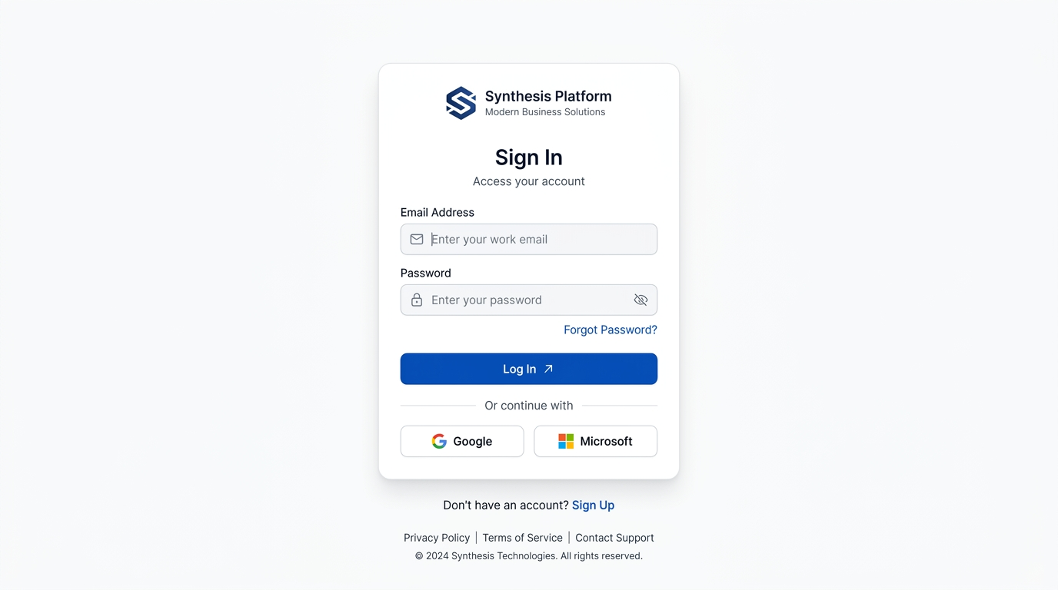 画面の中央にスッキリとしたログインフォームが配置されています。日常的に使うシステムであるため、利用者が迷わずに入力できるよう必要最低限のシンプルなデザインを採用しています。設定メニューからアクセスできるパスワード変更画面も用意されており、セキュリティを重視した無駄のないレイアウトです。

2. 機能概要
利用者がシステムへ安全にアクセスするための入り口となる画面です。メールアドレスとパスワードによる本人確認を行うことで、関係者以外の不正な利用を確実に防ぎます。また、「管理者」「総務」「営業」といった担当者の役割（権限）に応じて、システム内で見られる情報や操作できる機能を自動的に切り替えます。これにより、機密情報を守りながら各部門がスムーズに業務を開始できます。

3. 画面上の入力項目・表示項目（具体例付き）
- メールアドレス: システムを利用するためのIDとして、会社から付与されたメールアドレスを入力します。例：「yamada@example.com」
- パスワード: 自身で設定した推測されにくいパスワードを入力します。例：「#DjeuU@5862」
- 現在のパスワード（パスワード変更時）: セキュリティ確認のため、今現在使っているパスワードを入力します。例：「#DjeuU@5862」
- 新しいパスワード（パスワード変更時）: 新しく設定したい変更後のパスワードを入力します。例：「NewPass789?」
- 新しいパスワード（確認用）（パスワード変更時）: 入力間違いを防ぐため、上で入力した新しいパスワードをもう一度入力します。例：「NewPass789?」

4. アクションボタンの働き
- 「ログイン」ボタン: すべての利用者がログイン画面で情報を入力した後に押します。入力内容が正しければ、自分の権限に合わせたダッシュボード画面に移動します。間違っている場合は「メールアドレスまたはパスワードが正しくありません」とエラーが表示されます。
- 「パスワード変更」選択メニュー: ログイン後にパスワードを定期更新したい時や変更が必要な時に押します。パスワード変更用の画面へ移動します。
- 「変更を保存」ボタン: パスワード変更画面で情報を入力した後に押します。新しいパスワードがシステムに登録され、画面に入力内容がリセットされるとともに完了のお知らせが表示されます。
- 「ログアウト」ボタン: 一日の業務を終える時や離席する時に押します。システムから安全に切断され、再度ログイン画面に戻ります。

5. この画面の利用価値・できること（メリット）
権限による機能制限が自動的に行われるため、「営業担当が誤って経理の支払いデータを書き換えてしまう」といった重大な事故を未然に防ぐことができます。それぞれの担当者は自分に許可された必要な情報や機能だけを見ることができるため、画面がスッキリして業務に集中でき、システム全体の安全性と使いやすさが同時に向上します。

6. 将来構想
特になし

第2章：ダッシュボード画面

1. 画面イメージ
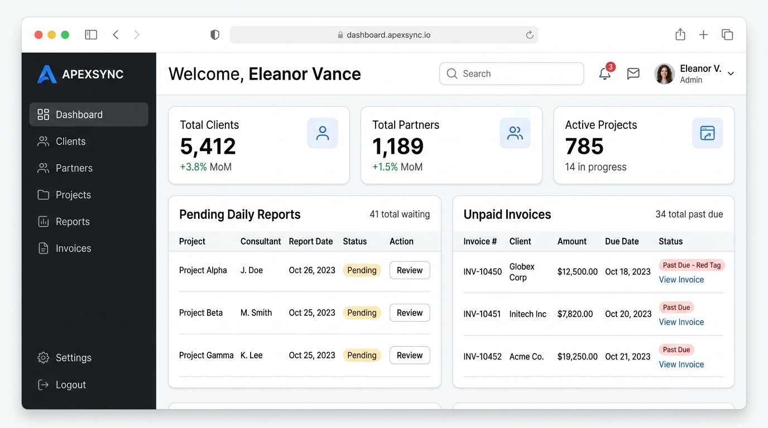 ログイン後最初に表示される、システムの「顔」となる画面です。画面上部には重要な件数データが並び、中央から下部にかけては「今すぐ対応が必要な業務」がリスト形式で目立つように配置されています。一目で今日やるべきことが把握できるように、情報を整理して表示する工夫がされています。

2. 機能概要
システム全体の状況と、自分が対応すべきタスクを俯瞰して確認できるホーム画面です。現在取引のある企業やパートナー、進行中の案件の総数をリアルタイムで把握できます。さらに、承認待ちの日報や、未入金の請求書といった「アクションが必要な情報」が自動でピックアップされるため、担当者が自ら探しに行かなくても業務の抜け漏れを防ぐことができます。

3. 画面上の入力項目・表示項目（具体例付き）
- 登録件数サマリー（企業数）: 現在システムに登録されており稼働状態となっている取引先企業の総数が表示されます。例：「150社」
- 登録件数サマリー（パートナー数）: システムに登録されている外注先や現場担当者など、稼働パートナーの総数が表示されます。例：「300名」
- 登録件数サマリー（稼働中案件数）: 現在進行している案件の数が表示されます。例：「45件」
- 処理が必要な日報一覧: パートナーから提出されて「承認待ち」等の状態になっている日報のリストが表示されます。例：「[承認待ち] 10月度 〇〇配送センター案件 / 山田太郎」
- 未入金請求一覧: 支払い期限を過ぎている、またはまだ入金確認ができていない請求書のリストが表示されます。例：「[期日超過] 株式会社〇〇 / 500,000円 / 期日: 2024/10/31」

4. アクションボタンの働き
- 日報一覧へのリンク（または該当行のクリック）: 総務担当や管理者が、処理が必要な日報を確認する際に押します。未承認の日報の詳細画面へ直接移動し、すぐに内容の確認や承認・差戻しなどの作業に移ることができます。
- 未入金請求一覧へのリンク（または該当行のクリック）: 総務担当や管理者が、入金状況を確認する際に押します。該当する請求書や入金消込の画面へ移動し、状況の詳細確認や取引先への催促の手配がすぐにできます。

5. この画面の利用価値・できること（メリット）
利用者は出社してこの画面を見るだけで、「今日はまずこの日報の承認を終わらせて、その後に入金されていないこの請求先に連絡しよう」と、スムーズに業務の優先順位を決めることができます。システムが自動で「やるべきこと」を教えてくれるため、確認漏れや対応遅れが大幅に削減され、日々の業務効率が劇的に向上します。

6. 将来構想
将来的には、売上や利益の推移をグラフで視覚的に表示する機能や、各ユーザーが自分の使いやすいように表示パネルをカスタマイズ（並び替えや追加）できる機能の追加を検討しています。

第3章：企業管理画面（一覧・詳細）

1. 画面イメージ
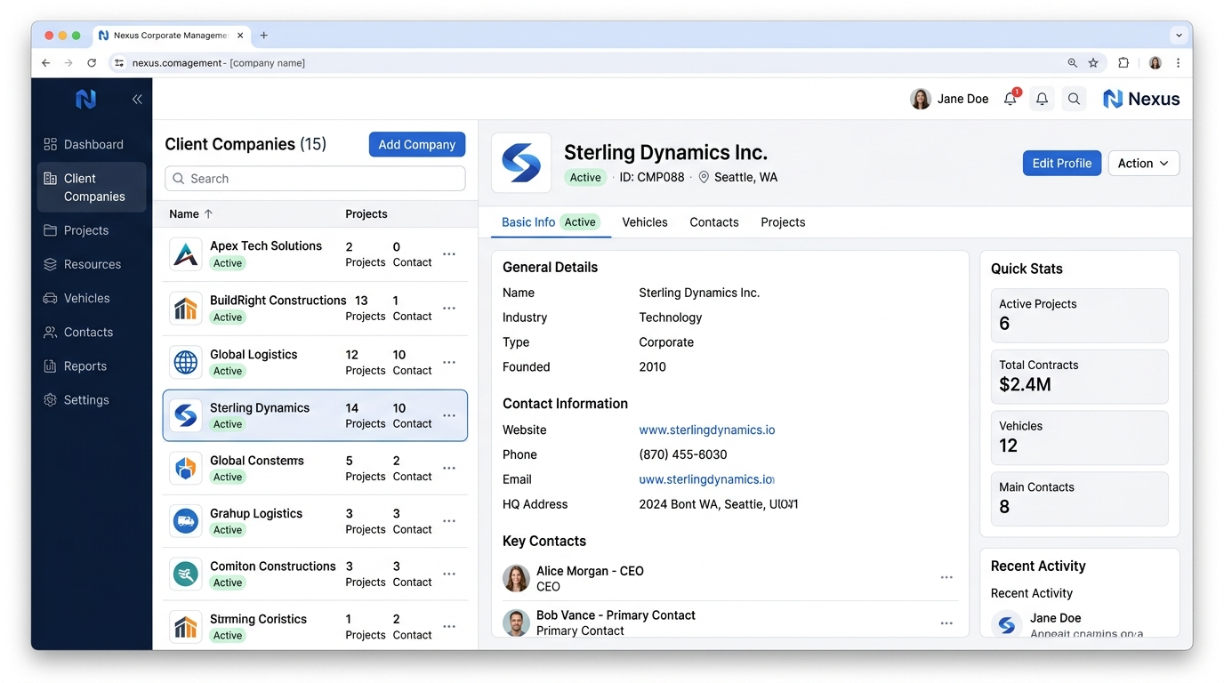 一覧画面には検索や絞り込み機能が上部にあり、取引先企業が見やすい表形式で一覧表示されます。詳細画面はタブや明確な区切り線で情報（基本情報、請求先情報、連絡先、車両、備考など）が整理されており、入力項目が多くてもスクロールやタブの切り替えで迷わずに入力・確認ができる使いやすいレイアウトになっています。

2. 機能概要
取引先企業の基本情報、請求先情報、契約担当者、現場担当者、関連車両などを一元管理する機能です。企業ごとの請求条件や支払条件、住所、連絡先、振込先口座などを正確に登録しておくことで、請求書発行や入金確認、営業対応に必要な情報をすぐに確認できます。案件ごとの運用条件は別章の案件管理画面で扱うため、この章では企業そのものに紐づくマスタ情報の管理に範囲を絞ります。

3. 画面上の入力項目・表示項目（具体例付き）
【企業管理】
- 企業番号 / 枝番: 取引先を管理するための固有番号を入力します。例：「CL-001 / 01」
- 企業名 / 企業名カナ: 企業の正式名称とフリガナを入力します。例：「株式会社〇〇ロジ / カブシキガイシャ〇〇ロジ」
- ＊営業担当: 自社の案件担当者を選択します。例：「鈴木 一郎」
- ＊業務タイプ: 運送や倉庫作業などの業務分類を入力します。例：「ルート配送」
- 郵便番号 / 請求先住所: 企業の所在地や請求書送付先を入力します。例：「100-0001 / 東京都千代田区...」
- 電話番号 / FAX番号: 代表の連絡先を入力します。例：「03-0000-0000 / 03-0000-0001」
- ＊締め日 / ＊支払日: 請求の締め日と支払いのルールを設定します。例：「月末締め / 翌月末払い」
- 契約日: 取引契約を結んだ日付を入力します。例：「2023/04/01」
- 業務内容: 具体的な業務内容を記述します。例：「都内スーパーへの食品配送」
- 銀行名 / 支店名 / 口座種別 / 口座番号 / 口座名義: 取引で使用する振込先口座情報を入力します。例：「〇〇銀行 / 本店営業部 / 普通 / 1234567 / カ）〇〇ロジ」
- 契約担当者 / 現場担当者: 企業側の窓口となる方の名前を入力します。例：「佐藤 部長 / 田中 リーダー」
- 備考: その他特記事項を自由に入力します。例：「年末年始は変則対応あり」
- 請求先詳細情報（請求先番号、枝番、請求書番号ルール、発行タイプ、複数請求書カテゴリ、メールアドレス、FAX、振込先銀行詳細、備考）: 請求書をどのように送るかの細かな設定を入力します。例：発行タイプ「メール送信」、アドレス「billing@example.com」
- 車両情報（車両番号、車検満了日、保険満了日）: 取引先に関連する車両を管理します。例：「品川100あ1234 / 2025/05/31 / 2025/04/30」

4. アクションボタンの働き
- 「新規登録」ボタン: 営業担当や管理者が、新しい取引先企業を登録したい時に押します。入力用フォームが表示されます。
- 「保存」ボタン: 企業情報や請求先情報を入力・修正した後に押します。企業番号の重複や必須項目の入力漏れなどが自動でチェックされ、問題がなければシステムに記録されます。
- 「編集」ボタン: 登録済み企業の住所、連絡先、請求先、担当者、口座情報などが変更になった時に押します。現在の情報がフォームに表示され、変更して上書き保存できます。
- 「行クリック（詳細確認）」: 一覧画面の企業行をクリックすると、企業の詳細情報を確認できます。請求条件や担当者情報をすばやく参照できます。

5. この画面の利用価値・できること（メリット）
企業に関する基本情報、請求先、担当者、振込先、関連車両などを一つの場所にまとめて管理できるため、「請求先住所はどこか」「契約担当者は誰か」「どの口座へ入金される予定か」といった確認をすばやく行えます。案件情報を別章で管理することで、企業情報と案件条件が混在せず、マスタ情報としての企業管理が分かりやすくなります。請求書発行や入金消込、営業対応の前提情報を正確に保てる点が大きなメリットです。

6. 将来構想
将来的には、紙の契約書や名刺をスキャンするだけで、企業情報や担当者情報がシステムに自動入力されるOCR連携機能の導入を検討しています。

第4章：パートナーマスタ管理画面

1. 画面イメージ
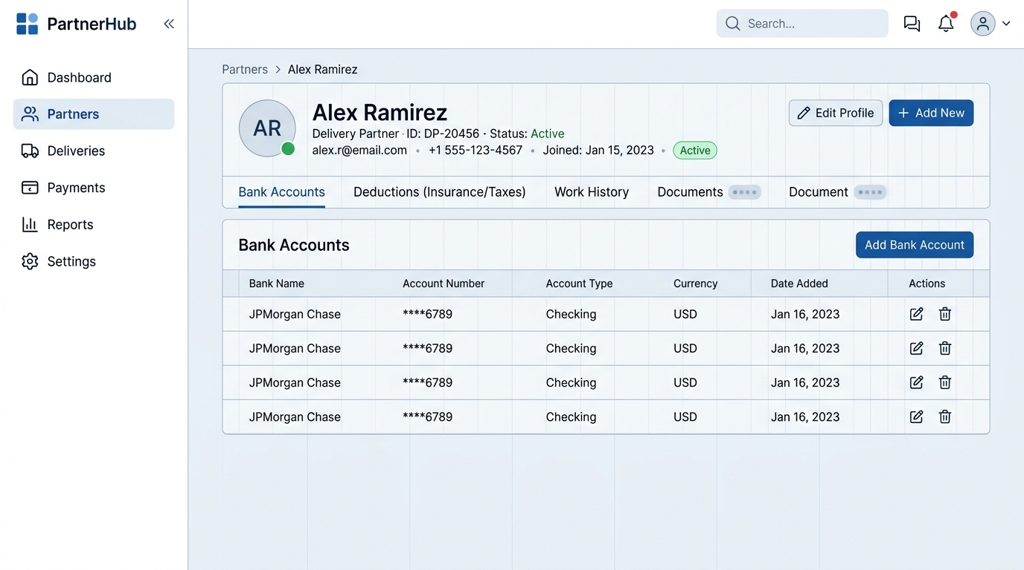 画面上部にはパートナーを名前や稼働状況などで検索・絞り込みできるフィルタ機能が配置され、その下に一覧表が表示されます。一覧から特定のパートナーを選択すると、詳細画面（または新規登録画面）が開きます。詳細画面では、基本情報、口座情報、控除設定、保険加入状況、車両情報といった多岐にわたる項目が、タブやアコーディオン形式（折りたたみ式）で整理されています。一度に大量の入力欄を見ても迷わないよう、業務の目的に合わせて項目が綺麗にグループ分けされているのが特徴です。

2. 機能概要
この画面は、現場で実際に稼働するパートナー（外注先や作業員など）の情報を一元的に登録・管理するための画面です。名前や住所といった基本情報だけでなく、報酬を振り込むための口座情報、システム利用料や安全協力費などの控除額設定、保険の加入状況までをひとまとめに管理できます。ここに入力されたデータは、毎月の支払金額を計算する際の基礎データとしてシステム全体で自動的に参照されるため、担当者が都度確認したり手計算したりする手間が省けます。

3. 画面上の入力項目・表示項目（具体例付き）
【一覧画面の表示項目】
- パートナー番号: システムが管理する一意の番号です。例えば「PTN-0001」のように表示されます。
- 氏名: パートナーの名前です。例えば「山田 太郎」と表示されます。
【詳細・新規登録画面の入力項目】
- 基本情報セクション
  - パートナー番号: 任意の管理番号、または自動採番された番号を入力します（例: PTN-0012）。
  - 氏名: パートナーのフルネームを入力します（例: 山田 太郎）。
  - 氏名（カナ）: フリガナを入力します（例: ヤマダ タロウ）。
  - 郵便番号: 郵便番号を入力します（例: 100-0001）。
  - 住所: 都道府県からのフル住所を入力します。書類郵送時などに利用されます（例: 東京都千代田区...）。
  - 電話番号: 業務連絡のつく電話番号を入力します（例: 090-1234-5678）。
  - 生年月日: 生年月日をカレンダーから選択します（例: 1985-04-01）。
  - 血液型: 万が一の現場での事故に備えて血液型を選択します（例: A型）。
- 口座情報セクション
  - 銀行名: 報酬を振り込む銀行の名前を入力します（例: 三菱UFJ銀行）。
  - 支店名: 銀行の支店名を入力します（例: 渋谷支店）。
  - 口座種別: 「普通」や「当座」などを選択します（例: 普通）。
  - 口座番号: 7桁の口座番号を入力します（例: 1234567）。
  - 口座名義: 口座の名義人をカタカナで入力します（例: ヤマダ タロウ）。
- 控除・保険・稼働情報セクション
  - 事務管理費: 毎月の支払いから差し引く事務手数料を金額で入力します（例: 1000）。
  - 安全協力費: 毎月の支払いから差し引く安全協力費を入力します（例: 500）。
  - 傷害保険: 傷害保険に加入しているかどうかにチェックを入れます（例: ✓（加入済み））。
  - 賠償責任保険: 賠償責任保険に加入しているかどうかにチェックを入れます（現場入場条件の確認に使用します）。
  - 貨物保険: 貨物保険に加入しているかどうかにチェックを入れます。
  - G共済: 特定の共済に加入しているかどうかにチェックを入れます。
  - 確定申告: 確定申告の対象かどうかにチェックを入れます。
  - 過去安全確認: 過去に安全確認を実施済みであるかにチェックを入れます。
  - 稼働開始日: 業務を開始した日付を入力します（例: 2023-01-15）。
  - 契約日: 契約を結んだ日付を入力します（例: 2023-01-01）。
  - 業務経歴: 過去の経験やスキルを自由に入力し、配車時の参考にします（例: ルート配送業5年）。
  - 継続年数: 稼働の継続年数を数値で入力します（例: 3.5）。
  - 免許証有効期限: 運転免許証の更新期限を入力します（例: 2025-05-10）。
  - ループフラグ: 特定の巡回ルートや定期案件をメインとする場合にチェックを入れます。
  - 備考: その他特記事項を自由に入力します（例: 土日祝は稼働不可）。
- 車両情報セクション（複数登録可能）
  - 車両ナンバー: パートナーが業務で使用する車のナンバープレートを入力します（例: 品川 500 あ 1234）。
  - 車検有効期限: 車検の有効期限をカレンダーから設定し、期限切れを防ぎます（例: 2025-10-31）。
  - 任意保険有効期限: 車両の任意保険の有効期限を設定します（例: 2024-12-31）。

4. アクションボタンの働き
- 「新規追加」ボタン:
  - 営業担当や管理者が、新しいパートナーをシステムに追加する際に一覧画面から押します。押すと空の入力画面が開きます。
- 「保存」ボタン:
  - ユーザーが入力フォームに情報を入力・修正した後、内容をシステムに保存するために押します。システム側で必須項目が埋まっているか等のチェックが行われ、成功すれば最新の情報として反映されます。
- 「行クリック（詳細確認）」:
  - ユーザーが一覧画面の特定のパートナー行をクリックした際のアクションです。そのパートナーの登録情報が詳細画面として開き、確認や編集が可能になります。
- 「車両行を追加」ボタン:
  - パートナーが複数の車を使用する場合、詳細画面の車両セクションで押します。押すと車両情報の入力行が1行追加され、別の車のナンバーや車検期限を入力できるようになります。
- 「車両の削除」ボタン（ゴミ箱アイコン）:
  - 登録済みの車両が使われなくなった際などに押します。保存ボタンを押すことで対象の車両情報がシステムから完全に削除されます。

5. この画面の利用価値・できること（メリット）
この画面でパートナー情報を正確に管理することで、毎月の支払業務が劇的に楽になります。控除額（事務管理費や安全協力費）をあらかじめ設定しておくことで、システムが支払金額を計算する際に自動的に差し引いてくれるため、手作業の計算ミスを完全に防ぐことができます。また、車検や各種保険、免許の有効期限なども一目で確認できるため、期限切れのリスクを事前に察知し、パートナーへ更新の声がけを行うといったコンプライアンス（法令遵守）の強化にも大きく貢献します。

6. 将来構想
将来的な構想として、運転免許証や車検証の画像をアップロードするだけで、AI（画像文字認識技術）が氏名や有効期限などのテキストを自動で読み取り、入力フォームに自動反映させる機能の追加が検討されています。これにより、手入力の手間と入力ミスをさらに削減できる見込みです。

第5章：案件管理画面

1. 画面イメージ
案件管理画面は、取引先企業から受託する個別案件や案件ひな形を登録・確認・更新するための画面です。第3章の企業管理から切り出し、案件番号、案件名、担当企業、パートナー、営業担当、締め日、業務タイプ、稼働期間、支払条件、日報入力時の基準時間など、案件運用に必要な条件を独立して管理します。企業情報とは分けて案件単位で条件を確認できるため、営業・総務・経理が同じ案件情報を共有しやすくなります。

2. 機能概要
この画面では、案件ごとの基本条件と運用ルールを一元管理します。企業管理画面で登録された取引先を選択し、その企業に紐づく案件として、担当パートナー、営業担当、締め日、業務タイプ、報告回数、開始予定日・終了予定日、支払タイプ、先払い・分割払い条件、日報入力時の標準開始時間・終了時間・休憩時間などを設定します。また、案件テンプレートを利用することで、過去案件や定型案件の条件をコピーして新規案件をすばやく作成できます。

3. 画面上の入力項目・表示項目（具体例付き）
- 案件番号 / テンプレート番号: 案件を識別するための管理番号です。案件作成時に自動採番されます。例：「PRJ-0001」
- 案件名 / テンプレート名: 業務内容がわかる名称を入力します。例：「〇〇スーパー早朝配送案件」
- 企業 / 枝番: どの取引先からの案件かを選択します。例：「株式会社〇〇ロジ / 01」
- パートナー: 業務を委託する現場担当者を選択します。例：「高橋 次郎」
- 営業担当: この案件を管理する自社担当者を選択します。例：「鈴木 一郎」
- 締め日 / 業務タイプ: 案件固有の締め日や業務分類を設定します。例：「20日締め / スポット便」
- 報告回数タイプ: 日報を月に何回提出するかなどのルールを設定します。例：「月1回」
- 開始日(予定) / 終了日(予定): 案件の稼働期間を入力します。例：「2024/04/01 〜 2025/03/31」
- 支払タイプ・先払い金額・分割払い金額: 通常払い、先払い、分割払いなどの条件を設定します。例：「通常」「50,000円」
- デフォルトの開始時間 / 終了時間 / 休憩時間: 日報入力時に自動入力される基準時間を設定します。例：「08:00 / 17:00 / 60分」
- 請求対象フラグ / 支払対象フラグ: 毎月の請求・支払計算に含めるかどうかを設定します。例：「チェックあり（対象）」
- 残業カテゴリ・備考: 残業代の計算ルールや案件固有の注意事項を入力します。例：「基本8時間超過」「深夜割増あり」

4. アクションボタンの働き
- 「新規登録」ボタン: 営業担当や管理者が、新しい案件または案件テンプレートを作成したい時に押します。入力用フォームが表示されます。
- 「保存」ボタン: 案件情報を入力・修正した後に押します。必須項目や企業との紐付け、締め日などの整合性を確認し、問題がなければシステムに保存されます。
- 「編集」ボタン: 稼働期間、担当パートナー、支払条件など、登録済み案件の条件を変更する際に押します。
- 「テンプレートから作成」ボタン: 登録済みの案件テンプレートをもとに、新しい案件を作成する際に押します。料金設定や日報入力ルールなど、複雑な条件をコピーして作成できます。

5. この画面の利用価値・できること（メリット）
案件管理を企業管理から独立させることで、企業情報と案件条件が混在せず、担当者は「この案件で誰が、いつ、どの条件で稼働するのか」をすぐに確認できます。特に案件テンプレートを活用すると、毎回似たような案件を一から入力する必要がなくなり、入力ミスや設定漏れを防げます。また、日報・請求・支払計算の基礎となる条件を案件単位で整理できるため、後続の金額データ管理画面や日報管理画面との連携が明確になります。

6. 将来構想
将来的には、過去案件の条件や稼働実績をもとに、類似案件のテンプレート候補を自動提案する機能の追加を検討しています。また、案件作成時にパートナーの稼働条件や料金設定の未登録項目を自動チェックし、日報入力や請求・支払計算に進む前に設定漏れを防止する仕組みを強化します。

第6章：金額データ管理画面

1. 画面イメージ
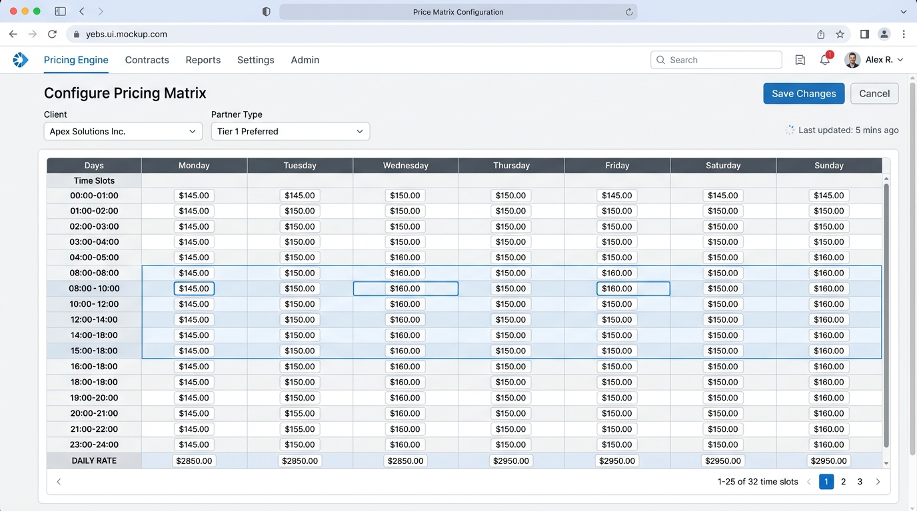 画面上部にはこの料金設定の名前や有効期間（いつからいつまで適用するか）などを指定する基本設定エリアがあり、下部にはExcelのような表計算ソフトに近い形式で「料金行（マトリクス）」が並んでいます。曜日や料金カテゴリごとに行を追加し、各セルに基本料金や残業単価などを直接入力できるレイアウトになっています。視覚的に「どの条件の時にいくら設定されているか」が一覧でき、直感的な単価設定ができるよう工夫されています。

2. 機能概要
この画面は、案件や業務ごとに適用される「単価（いくらで顧客に請求し、いくらでパートナーに支払いをするか）」のルールを設定するための画面です。単純な固定給だけでなく、「平日と休日で料金を変える」「特定の期間だけキャンペーン単価にする」といった複雑な条件も、有効期間とマトリクスを組み合わせることで柔軟に設定できます。ここで設定された単価ルールは日報の稼働実績と自動的に掛け合わされ、最終的な請求書や支払明細を作るための金額計算エンジンとして機能します。

3. 画面上の入力項目・表示項目（具体例付き）
【基本設定（ヘッダ情報）の入力項目】
- 料金設定番号: システムで自動採番される管理番号です（例: PS-20240401-001 と表示されます）。
- 料金セット名: この料金設定の分かりやすい名前を入力します（例: 2024年度 首都圏基本単価）。
- 有効期間（開始）: この料金がいつから適用されるかの開始日を選択します。過去に遡って設定することも可能です（例: 2024-04-01）。
- 有効期間（終了）: この料金がいつまで適用されるかの終了日を選択します。未定の場合は空欄でも構いません（例: 2025-03-31）。
- 紐付け先（案件/テンプレート）: この料金セットをどの案件に適用するかを表示・選択します（例: PRJ-0001 (都内配送案件)）。
- 備考: 社内用のメモなどを入力します（例: 物価高騰に伴う春季ベースアップ反映版）。
【料金行（マトリクス）の入力項目】
- 料金カテゴリ: どのような種類の料金かを選択します（例: 基本走破料金、待機料、深夜割増 など）。
- 曜日区分: この行の単価がどの曜日に適用されるかを選択します（例: 平日、土日祝、指定なし）。
- 項目名（システム用）: 計算に使用される内部的な識別名を入力します（例: base_price）。
- 表示名（明細用）: 顧客の請求書やパートナーの支払明細に印字される際の名前を入力します（例: 基本配送単価（土日））。
- 計算タイプ: 金額の計算方法を選択します（例: 固定額、時間単位、距離単位）。
- 請求単価1〜4: 顧客へ請求する際の段階的な単価を入力します。例えば「請求単価1」に基本額の 15000 を入れ、「請求単価2」に残業時の時給 2000 を入れるなど、用途に分けて入力します。
- 支払単価1〜4: パートナーへ支払う際の段階的な単価を入力します。例えば「支払単価1」に 12000、「支払単価2」に 1500 と入力することで、請求額との差額から自社の利益が計算できるようになります。
- テーブル表示設定: この料金が、日報入力画面などの表のどの列に対応するかを設定します。
- 請求明細の印字フォーマット: 請求明細にどのように出力するか、特定の変換ルールを使って設定します（例: {price1}円 × {hours}時間 と入力すると、実際の金額と時間に置き換わって印字されます）。
- 支払明細の印字フォーマット: パートナー向けの支払明細にどのように出力するかの設定です（例: 基本日給: {price1}円）。

4. アクションボタンの働き
- 「料金行を追加」ボタン:
  - 管理者や営業担当が、新しい単価条件（例：年末年始の特別手当など）を追加したいときに押します。押すと料金マトリクスの一番下に新しい空の入力行が追加されます。
- 「保存」ボタン:
  - 全ての料金設定を入力し終えたあとに押します。システムは「同じ案件で有効期間が被っている別の設定がないか」などの整合性チェックを行い、問題がなければ最新の単価情報を保存します。
- 「行の削除」ボタン（ゴミ箱アイコン）:
  - 間違えて行を追加してしまった場合や、不要になった単価条件を消すために押します。ただし、保存ボタンを押すまでは実際の削除は確定しません。

5. この画面の利用価値・できること（メリット）
この画面最大のメリットは「属人的な料金計算からの脱却」です。従来は担当者の頭の中や個別のExcelにしか存在しなかった「この顧客は休日の場合だけ単価が1,000円上がる」「来月から一斉に単価が改定される」といった複雑なルールを、システム上で予約・履歴管理できます。これにより、現場から日報さえ入力されれば、あとはこの画面の設定に基づいて月末の請求・支払金額が一瞬で自動計算されるため、請求漏れや支払いの計算ミスといった金銭的なトラブルを根本からなくすことができます。

6. 将来構想
特になし（現在のバージョンで柔軟な計算フォーマット機能が実装されており、多種多様な単価契約に対応できる十分な拡張性が担保されているため）。

第7章：日報管理画面

1. 画面イメージ
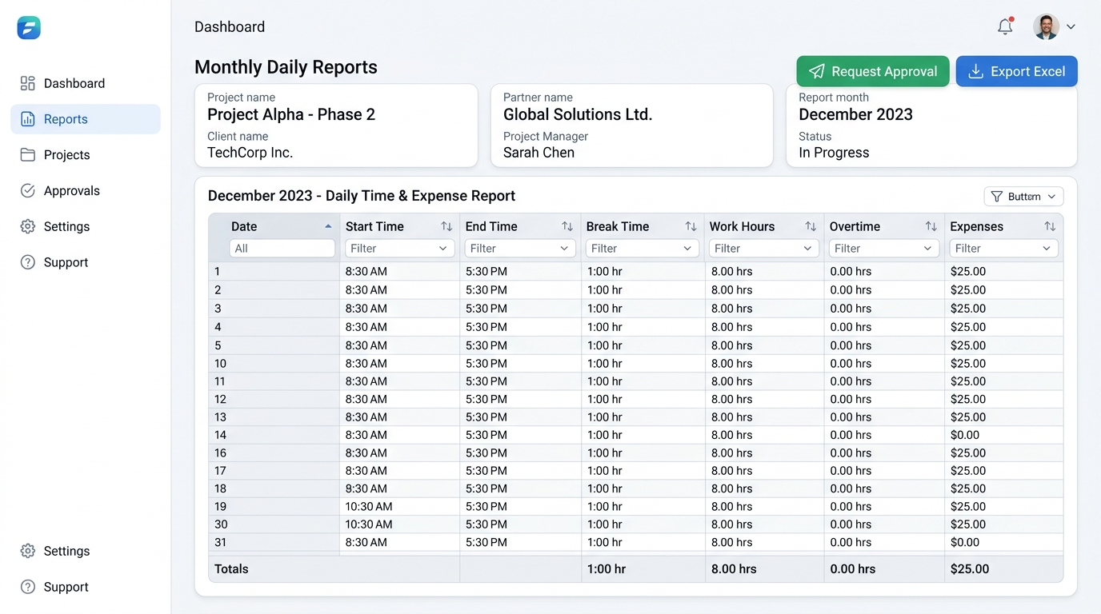 日報管理画面は、上部に「対象月」「パートナー（作業者）」「現在の状態（入力中など）」といった基本情報が表示され、下部にカレンダーのような表形式（グリッド）で毎日の実績を入力できるレイアウトになっています。1日ごとの稼働時間や経費を連続して打ち込めるエクセルのような操作感を持たせることで、月末の入力作業をスムーズに行えるよう工夫されています。

2. 機能概要
パートナー（作業者）が日々どのような業務を行ったか（時間、距離、経費など）を記録・管理するための画面です。 この画面で入力された情報を元に、企業への請求額やパートナーへの支払額が自動で計算されるため、業務の根幹を担います。 現場から提出された日報データを管理者が確認し、「承認」を行うことでデータが確定し、次の請求・支払プロセスへ進むことができます。 手計算によるミスをなくし、日々の稼働実績を正確にシステム化できるのが大きな特徴です。

3. 画面上の入力項目・表示項目（具体例付き）
【日報全体の基本情報（ヘッダー部）】
- プロジェクト名・パートナー名: どの案件で、誰が作業したかを表示します。（例：「〇〇物流センター配送 / 山田 太郎」）
- 対象月・請求月: 日報を入力する対象の月と、それがいつの請求に回るかを表示します。（例：「対象月: 2026年8月」「請求月: 2026年9月」）
- 締め日: 企業ごとの締め日を表示します。（例：「月末締め」）
- ステータス: 現在の日報の状態を表示します。（例：作業中なら「入力中」、確認待ちなら「承認待ち」など）
- 入力担当者: 誰がこの日報を入力したかを表示します。（例：「鈴木 一郎」）
- 承認時のコメント: 管理者が承認や差戻しをする際のメッセージです。（例：「8/15の経費領収書を再提出してください」）
- 承認申請日時・承認日時: いつ申請・承認されたかの記録です。（例：「2026/09/01 10:00」）
- ヘッダコメント・備考: 月全体に対する特記事項です。（例：「今月は台風の影響で稼働日数が少なめです」）
【日々の実績情報（グリッド部）】
- 日付・曜日: 対象月の日付が一覧表示されます。（例：「8/1 (土)」）
- 行番号: 同日に複数行ある場合の連番です。（例：「1」「2」）
- 不要（計算スキップ）チェック: これにチェックを入れると、その日のデータは請求・支払の計算から除外されます。（例：自己都合の欠勤日や、誤って作成した行など）
- 業務開始時間・業務終了時間: 作業を始めた時間と終えた時間です。（例：「08:00」「17:00」）
- 休憩時間（分）: 作業中の休憩時間を入力します。（例：「60」と入力すると1時間分マイナスされます）
- 拘束時間・実働時間: 現場にいた全体時間と、休憩を引いた実際に働いた時間です。（例：「拘束9時間、実働8時間」）
- 超過時間（残業）・深夜時間・深夜残業時間・不足時間: 規定時間を超えた分や、深夜帯に働いた時間が自動計算・表示されます。（例：「残業 1.5時間」）
- 走行距離・超過走行距離: 車両を使った場合の走行距離です。（例：「120.5km」）
- 有料道路代・駐車場代・交通費: 発生した経費を金額で入力します。（例：「駐車場代 1500円」）
- その他加算金額: 上記以外の特別な手当などを入力します。（例：「休日出勤手当 3000円」）
- 行コメント・備考: その日の特記事項をテキストで入力します。（例：「渋滞のため到着遅れ」）
- 研修フラグ: 研修期間中の特別単価を適用したい場合にチェックを入れます。（例：新人ドライバーの横乗り指導日など）
- 計算済請求額・計算済支払額: 入力された時間や単価に基づき、自動で計算されたその日の金額が表示されます。（例：「請求額 20,000円」）
- 適用単価セット: どの契約料金表が使われているかが表示されます。（例：「2026年改定版料金」）
【詳細展開エリア（スポット単価・タスク）】
- スポット単価優先フラグ: 通常の契約単価ではなく、その日限定の特別単価を適用したい場合にオンにします。（例：急なヘルプ対応の日など）
- スポット各種単価（基本・時間・残業・深夜・深夜残業）: スポット対応時の時間あたりの単価を手動で入力します。（例：「スポット時間単価 2,000円」）
- スポット各種料金（請求/支払の基本・残業・深夜・深夜残業）: スポット単価から計算された確定金額です。（例：「スポット請求基本料金 15,000円」）
- タスク（業務内容・金額）: 詳細な作業内容や付帯業務がある場合に入力します。（例：「荷下ろし手伝い」「2000円」）

4. アクションボタンの働き
- 行追加（追加）ボタン: 入力担当者（パートナーや営業担当）が、1日に複数回の業務（午前と午後で現場が違うなど）を行った場合に押し、同じ日の入力行を追加します。
- 行削除ボタン: 入力担当者が、誤って追加した行や不要になった行を消すために押します。対象の行が削除されます。
- 保存ボタン: 入力担当者や管理者が、入力途中のデータを下書きとして保存するために押します。システムに「入力中」としてデータが一時保存されます。
- 承認申請ボタン: 入力担当者が、月末などにすべての入力が完了した際、管理者に確認を依頼するために押します。ステータスが「承認待ち」に変わり、管理者へ通知されます。
- 承認ボタン: 管理者（総務・経理など）が、内容に問題ないことを確認した上で押します。ステータスが「承認済」となり、請求・支払の計算にデータが確定して連携されます。
- 差戻しボタン: 管理者が、入力内容に間違いや経費の不備を見つけた場合に押します。ステータスが「差戻し」となり、入力担当者に再修正を促します。
- 承認取消（修正）ボタン: 管理者が、承認済みのデータに後から間違いを発見した場合に押します。ステータスが「訂正中」となり、計算をやり直すためにロックが解除されます。

5. この画面の利用価値・できること（メリット）
エクセルのように連続して入力できるため、大量の日報もスピーディーに処理できます。 時間を入力するだけで、残業時間や深夜時間が自動で計算されるため、複雑な労働時間の計算ミスが完全に防げます。 また、有料道路代などの経費も一箇所に入力するだけで請求や支払いに自動連動するため、システム間の転記漏れや二重入力の手間が大幅に削減されます。 「不要チェック」や「スポット単価」などの柔軟な機能により、イレギュラーな現場対応にもシステムでスムーズに対応可能です。

6. 将来構想
現在は手入力が基本ですが、将来的にはパートナーから送られてくるFAXや紙の日報をOCR（光学文字認識）システムで自動的に読み取り、この画面にデジタルデータとして自動入力（下書き保存）する機能の追加を構想しています。これにより、管理者の手入力の手間がさらに削減される予定です。

第8章：請求管理・入金消込画面

1. 画面イメージ
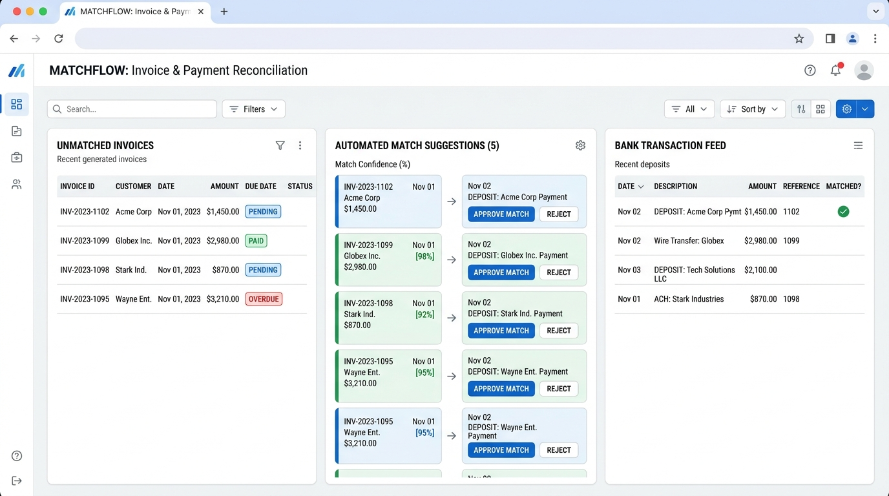 上部には、銀行の入金データをインポートしたり手動で登録するためのフォームが配置されています。下部には、まだ支払いが終わっていない「未消込の入金データ」と、それに該当しそうな「発行済みの請求書」を並べて比較・紐付け（マッチング）できるパネルが左右に分割して配置されています。直感的に「どのお金が、どの請求に対するものか」をパズル感覚で消込できるようなレイアウトです。

2. 機能概要
確定した日報データをもとに、企業（クライアント）へ送る「請求書」を発行し、実際に振り込まれたお金（入金）と結びつける（消込）ための画面です。 請求書はボタン一つで自動集計され、PDFとして発行することが可能です。 銀行口座への入金履歴とシステム上の請求データを突き合わせることで、「どの企業からいくら入金されたか」「まだ支払ってくれていない企業はどこか」を正確に管理できます。 企業の未収金を防ぎ、会社の資金繰りを健全に保つための重要な役割を担います。

3. 画面上の入力項目・表示項目（具体例付き）
【請求データ部分（請求書ヘッダー・明細）】
- 請求書番号: システムが自動で割り当てた管理番号が表示されます。（例：「INV-20260831-001」）
- 改訂番号: 請求書を何度作り直したかの回数です。（例：初回は「0」、修正後は「1」）
- 請求期間（開始・終了）: どの期間の作業に対する請求かを表示します。（例：「2026/08/01 〜 2026/08/31」）
- 発行日: 請求書を発行した日付です。（例：「2026/09/01」）
- 小計・消費税・合計: 明細から自動計算された請求金額の合計が表示されます。（例：「小計 500,000円、合計 550,000円」）
- 支払期日: クライアントがお金を振り込むべき期限です。（例：「2026/09/30」）
- 入金ステータス: 「未入金」「一部入金」「入金済」といった現在の支払い状況が一目でわかります。
- 入金日・入金額: 実際に振り込まれた日付と金額が表示されます。（例：「2026/09/30に550,000円」）
- PDFパス（ファイル）: 発行された請求書PDFデータへのリンクです。（例：「クリックして請求書をダウンロード」）
- 請求ステータス: 請求書自体の状態（「下書き」「発行済」「無効」）を表示します。
- 備考: 請求書に記載する特記事項です。（例：「今月分は初期費用を含みます」）
- 請求明細行番号・内容・単価・数量・金額・備考: 請求の根拠となる詳細です。（例：「行番号1 / 〇〇配送 基本料金 / 単価10,000円 / 数量20日 / 金額200,000円」）
- 手動追加フラグ: システムの自動計算外で手動で追加された明細かどうかを示します。（例：立替金を手動追加した場合はオン）
- 元データエントリ・種別・単価スナップショット: どの日の日報、どの時点の料金表から計算されたかの裏付け情報です。（例：「8/1の実績、2026年度版料金表を参照」）
【入金・消込データ部分】
- 入金日: 実際に銀行口座にお金が振り込まれた日付です。（例：「2026/09/30」）
- 入金額: 振り込まれた金額です。（例：「550,000円」）
- 銀行情報（振込人名など）: 誰から振り込まれたか、通帳に印字される情報です。（例：「カ）ヤマダブツリュウ」）
- 消込ステータス: 入金データが請求書に紐付けられたか（「未消込」「一部消込済」「消込済」）を表示します。
- 対象請求書参照（マッチング先）: このお金がどの請求書（請求書番号）に対するものかを紐付ける入力欄です。（例：「INV-20260831-001と結びつける」）
- 調整・備考: 振込手数料が引かれて入金された場合などのメモを残します。（例：「振込手数料880円は先方負担分として調整完了」）

4. アクションボタンの働き
- 請求データ作成ボタン: 管理者（総務・経理担当者）が、承認された先月分の日報データを元に、新しい請求書データを作成する際に押します。未請求のデータが集計され「下書き」状態で保存されます。
- PDF発行（発行）ボタン: 管理者が、作成された請求書を印刷したりクライアントにメール添付するために、PDFファイルとして出力する際に押します。請求書ステータスが「発行済」になります。
- 明細手動追加ボタン: 管理者が、自動計算された請求項目以外に、イレギュラーな請求（例：追加の資材代、高速代の立替など）を手動で追加したい時に押します。新しい明細行が追加されます。
- 入金データ登録（インポート）ボタン: 経理担当者が、銀行のオンラインシステムからダウンロードした入金履歴（CSVファイルなど）をシステムに読み込ませたり、手入力で入金記録を新規登録する際に押します。
- 自動マッチングボタン: 経理担当者が押すと、システムが「請求書番号」や「金額」「クライアント情報」などを手がかりに、まだ処理されていない入金データと請求書を自動的に探し出して紐付けの提案をしてくれます。
- 消込確定ボタン: 経理担当者が、入金データと請求書の紐付け（マッチング）内容が正しいことを確認して押します。請求書が「入金済」、入金記録が「消込済」に変わり、取引の精算が完了します。
- 請求書無効化（修正）ボタン: 管理者が、発行済みの請求書に誤りを見つけ、新しく作り直すために古いものを破棄したい時に押します。ステータスが「無効」となります。

5. この画面の利用価値・できること（メリット）
日報から請求金額が自動で集計されるため、月末の請求書作成にかかる時間が大幅に短縮され、エクセルでの計算ミスや請求漏れがなくなります。 銀行の入金データと画面上で直接マッチングできるため、通帳と請求書を見比べながらペンでチェックしていくようなアナログな消込作業が不要になります。 振込手数料によって請求額と入金額に数円〜数百円のズレがある場合でも、システム上で柔軟に調整できるため、経理業務のストレスが軽減されます。誰が未払いなのかが一瞬で検索できるのも大きなメリットです。

6. 将来構想
特になし

第9章：支払管理画面（手数料天引き等の控除明細）

1. 画面イメージ
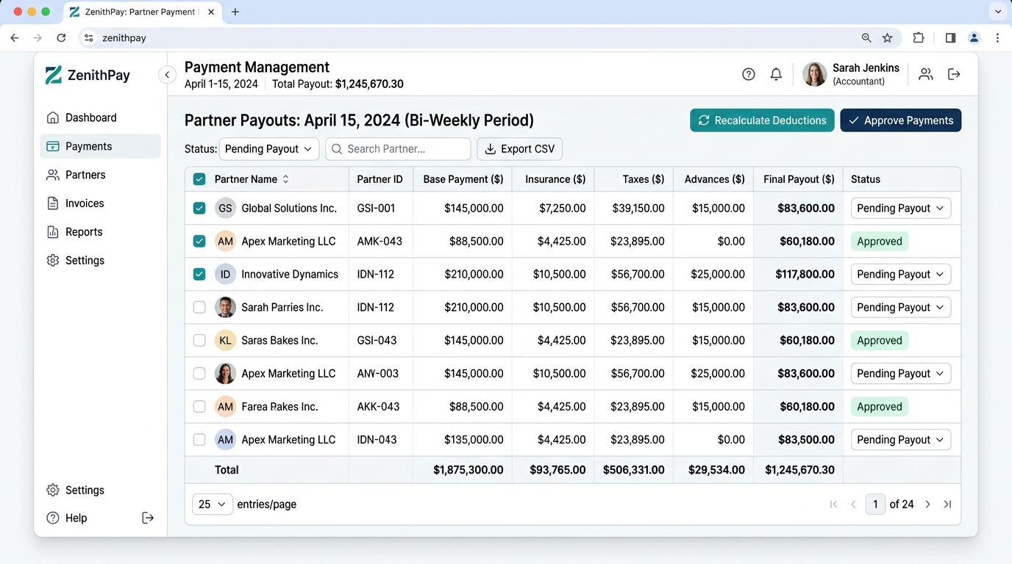
画面上部には対象パートナーや対象期間などの基本情報が配置され、中央部には総支給額、各種控除額（事務手数料や先払い控除など）、最終的な差引支給額がカード形式で分かりやすく分割表示されています。一目で支給額と控除の内訳が把握できるよう、金額の大きい項目や重要な控除項目を色分けして目立たせる工夫が施されています。

2. 機能概要
日々の稼働実績から自動計算されたパートナー（ドライバーなど）への支払額を確認・確定するための画面です。 単純な稼働分の支払いだけでなく、事務手数料や安全協力会費といった控除項目、さらに先払いや分割払いの精算までを自動で差し引いた最終的な支給額を算出します。 複雑な手計算をなくし、経理担当者の負担を大幅に削減します。 支払明細書（PDF）の発行もこの画面から行え、パートナーへの通知がスムーズになります。 最終的に支払いを確定させることで、銀行振込や収支管理データへとシームレスに連携します。

3. 画面上の入力項目・表示項目（具体例付き）
- パートナー情報: 支払い対象となるパートナーの氏名や連絡先が表示されます。（例：「山田 太郎」）
- 計算期間: 今回の支払いの対象となる稼働期間です。（例：「2026年7月1日 〜 2026年7月31日」）
- 支払予定日: 実際に銀行口座へ振り込まれる予定の日付を入力・表示します。（例：「2026年8月25日」）
- 総支給額: 稼働実績に基づき計算された、控除前の支給合計金額です。（例：「350,000円」）
- 通常控除額: 毎月定額で引かれる事務手数料や安全協力会費などの合計です。（例：「15,000円」）
- 先払控除額: すでに先払いとしてパートナーに支給済みの金額です。自動連動します。（例：「50,000円」）
- 振込手数料: 銀行振込時に発生する手数料を入力します。（例：「330円」）
- ペナルティ/調整額: 業務上のペナルティや特別な調整による増減額を入力します。（例：「-5,000円」）
- 差引支給額（最終支払額）: 総支給額からすべての控除を差し引いた、実際に振り込まれる金額です。（例：「279,670円」）
- 支払種別: 通常の支払いか、特別な支払いかを選択します。（例：「通常」を選択）
- 支払ステータス: 現在の支払いの進行状況が表示されます。（例：「未支払」「確定」「支払済」）
- 実際の支払日: 振込が完了した実際の日付が記録されます。（例：「2026年8月25日」）
- 実際の支払額: 実際に振り込まれた金額です。（例：「279,670円」）
- 備考: 支払いに関する特記事項やメモを自由に入力します。（例：「今月は先払い精算あり」）
- 支払明細行（テーブル表示）: 稼働日ごとの内容、単価、数量、金額が一覧で表示されます。（例：「7月5日 スポット配送 単価10,000円 数量1 金額10,000円」）

4. アクションボタンの働き
- 確定ボタン: 経理担当者（総務・管理者）が、支払額の内容に間違いがないことを確認した際に押します。このボタンを押すと、システム内で支払いが確定し、先払いや分割払いの残高から自動的に相殺処理が行われます。
- 支払済にするボタン: 経理担当者が、実際の銀行振込処理を終えた後に押します。ステータスが「支払済」に更新され、実際の支払日と金額が記録されます。
- 明細書（PDF）発行ボタン: 経理担当者または管理者が、パートナーへ渡す支払明細書を作成したい時に押します。PDF形式で明細書がダウンロードされ、すぐに送付できます。

5. この画面の利用価値・できること（メリット）
毎月の給与計算で最も手間のかかる「控除（事務手数料、先払い、分割返済など）」が自動で計算されるため、電卓を使った手作業による計算ミスが完全になくなります。 支払いの内訳がカード形式で視覚的にわかりやすく表示されるため、パートナーからの「なぜこの金額なのか？」という問い合わせにも即座に回答できます。 先払いや分割払いの残高管理が裏側で自動連動するため、エクセル等での二重管理から解放されます。

6. 将来構想
銀行のAPIと直接連携し、画面上のボタン一つで実際の振込処理までシステム内で完結できる仕組みの導入。

第10章：先払・分割支払管理画面

1. 画面イメージ
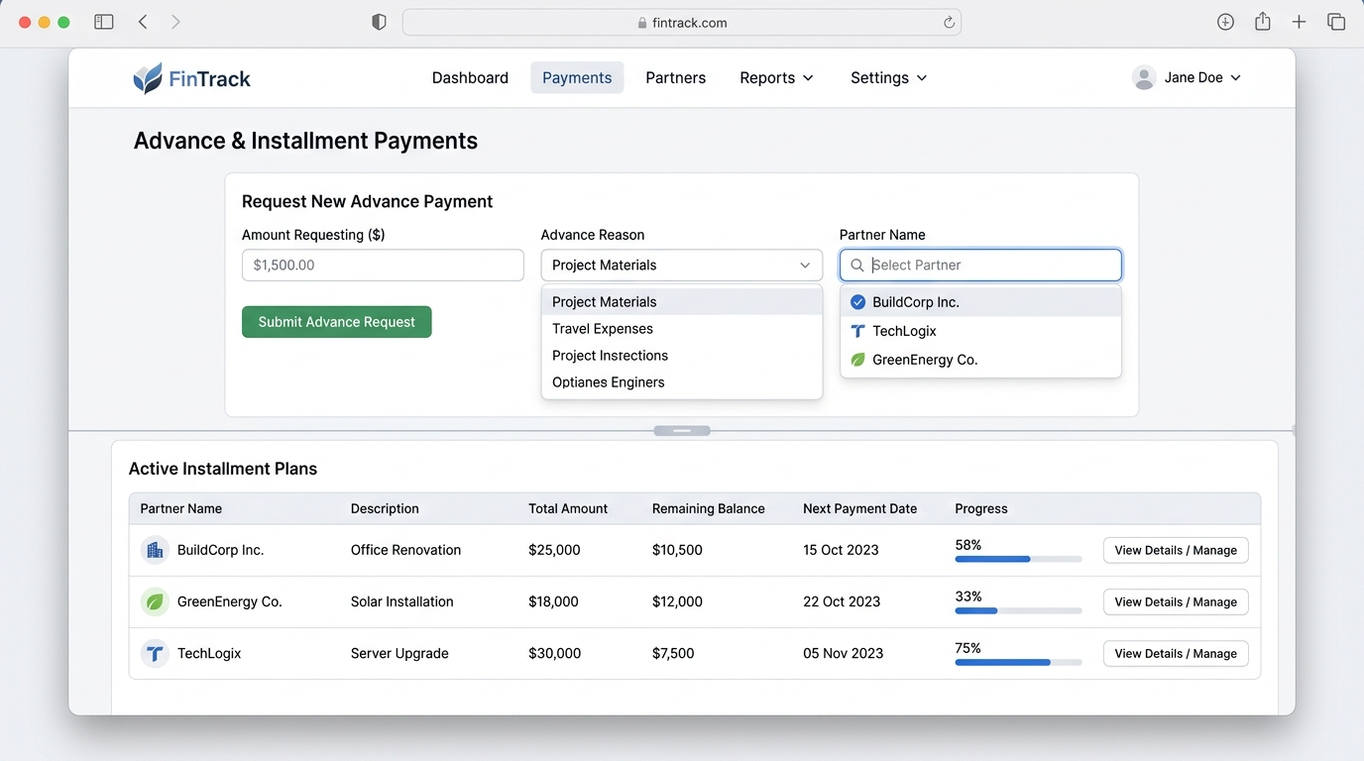
先払いの管理タブと分割払いの管理タブで構成されています。上部には条件を指定して一括生成するためのフォームがあり、下部には申請済みの先払いや分割払いの残高状況（申請額、返済残高、ステータス）がリスト形式で一覧表示されます。残高が一目でわかるよう、プログレスバーなどで視覚的に表現されています。

2. 機能概要
パートナーから依頼された「先払い」や、貸付等による「分割払い」の申請・残高を管理する画面です。 稼働日数に応じた先払い可能額の計算や、毎月の支払日における自動引き落とし（精算）を設定できます。 支払管理画面（第9章）と完全に連動しており、月末の通常支払い時に自動で相殺処理が行われます。 これにより、貸付金の回収漏れや先払いの過払いを未然に防ぎます。 パートナーの資金繰り支援を、経理担当者の負担を増やさずに実現できる機能です。

3. 画面上の入力項目・表示項目（具体例付き）
- パートナー名: 対象となるパートナーを選択・表示します。（例：「佐藤 花子」）
- 支払種別: 「先払い」か「分割払い」かを選択・表示します。
- 対象月・締めパターン: 先払いの対象となる稼働月や締め日を指定します。（例：「2026年7月度 15日締め」）
- 稼働日数: その期間に実際に稼働した日数が表示されます。（例：「12日」）
- 先払単価: 1日稼働あたりで先払い可能な単価を設定します。（例：「5,000円」）
- 先払金額: 稼働日数と単価から算出された先払い金額です。（例：「60,000円」）
- 手数料: 先払いを利用する際にかかる手数料を入力します。（例：「1,000円」）
- 精算対象フラグ: 次回の月次支払いで相殺するかどうかのチェックを入れます。（例：チェックを入れると次回の給与から引かれる）
- 申請日: パートナーから先払い・分割払いの申請があった日付です。（例：「2026年7月10日」）
- 支払予定日・実支払日: パートナーへ先払い額を振り込む予定日と、実際に振り込んだ日です。（例：「2026年7月12日」）
- 残高: 分割払いや先払いの、まだ精算されていない残りの金額です。（例：「30,000円」）
- 分割・申請金額: 分割払いで申請された総額です。（例：「100,000円」）
- 分割・承認金額: 管理者が承認した実際の貸付・分割対象金額です。（例：「100,000円」）
- ステータス（先払）: 先払いの進行状況です。（例：「未支払」「支払完了」「精算済」）
- ステータス（分割）: 分割返済の状況です。（例：「返済中」「返済完了」）
- 振込手数料: 振り込み時にかかる手数料を入力します。（例：「330円」）
- 備考: 特記事項を入力します。（例：「車の修理代としての貸付」）

4. アクションボタンの働き
- 再計算・生成ボタン: 経理担当者が、最新の日報実績（稼働日数）を元に先払いの可能金額を一括で計算し、先払いデータを作成したい時に押します。
- 支払実行ボタン: 経理担当者が、パートナーへ先払い額（または貸付額）を銀行振込した後に押します。ステータスが「支払完了」となり、月末の精算対象としてセットされます。
- 新規申請登録ボタン: 管理者や経理担当者が、パートナーからの分割払いの申し出を受けて、新規の貸付・分割データを手動登録する時に押します。

5. この画面の利用価値・できること（メリット）
パートナーごとの「いくら前借りしているか」「あといくら返済が残っているか」がシステム上で一目瞭然となり、エクセル管理による未回収リスクをゼロにできます。 月末の通常の給与計算時に、ここで登録された残高が自動的に天引きされるため、手作業で差し引く手間とミスが完全になくなります。 日報の稼働実績に基づいた上限金額での先払い計算がボタン一つでできるため、過払いの心配がありません。

6. 将来構想
パートナー専用のスマートフォン画面から、パートナー自身が稼働実績に応じた先払いを申請できるセルフサービス機能の追加。

第11章：収支管理・総振FB出力画面

1. 画面イメージ
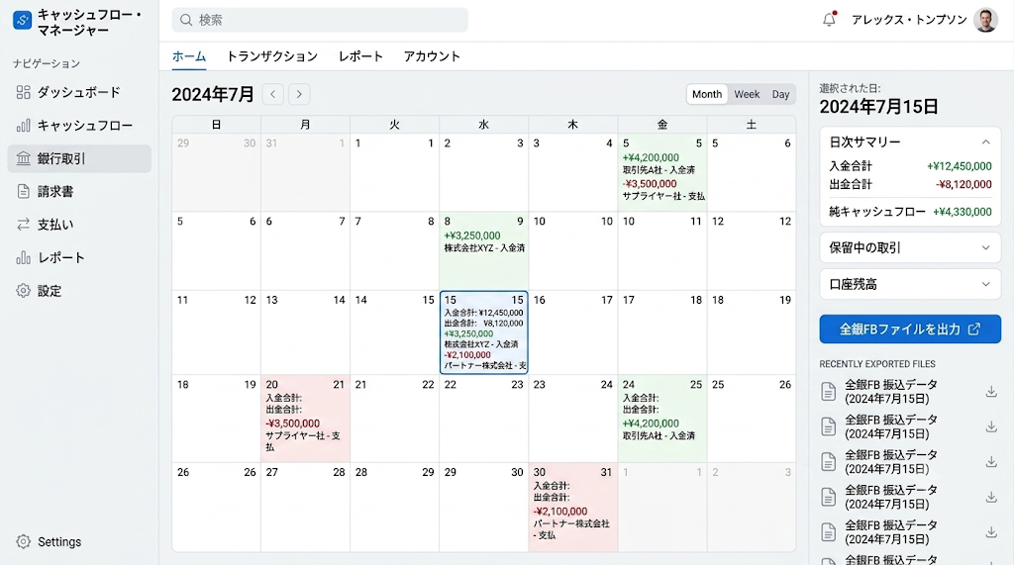
カレンダー形式のビューと一覧リストのビューを切り替えられます。カレンダー上には日々の入出金予定が色分け（収入は青、支出は赤など）されて表示され、10日や20日といった資金管理日にはハイライトの縦線が入ります。一覧画面では、チェックボックス付きで支払先が並び、右上に「FBファイル出力」のボタンが配置されています。

2. 機能概要
会社のキャッシュフロー（いつ、いくらのお金が入ってきて、いくら出ていくか）をカレンダー上で直感的に把握できる画面です。 確定した支払いデータから、銀行のインターネットバンキングにそのまま取り込める「総合振込データ（FBデータ）」を自動作成します。 毎月の売上、支出、そして手元に残る利益（粗利）の推移をグラフで分析し、経営状況の可視化を支援します。 スポット的な経費や独自の収入など、手動でのイベント追加も可能です。 多数のパートナーへの一括振込業務を劇的に効率化し、経営判断のための資金繰り予測に役立ちます。

3. 画面上の入力項目・表示項目（具体例付き）
- イベント発生日: 収入や支出が発生する日付を指定・表示します。（例：「2026年8月25日」）
- 金額: 入出金の金額です。（例：「1,500,000円」）
- 収支種別: 「収入」か「支出」かを選択します。
- カテゴリー: 入出金の分類を選択します。（例：「業務委託」「経費」「給与」など）
- 銀行名: 関連する銀行の名称です。（例：「〇〇銀行」）
- 説明・摘要: 何に対する入出金かの内容を入力します。（例：「7月度 パートナー支払い一式」）
- スポット判定フラグ: 毎月の定期的なものか、単発（スポット）のものかを選択します。（例：「単発」にチェック）
- 資金管理日: 毎月10日、20日、月末など、会社として資金を確認する基準日が表示されます。
- 対象支払リスト（FB用）: 振込を行うパートナーと金額の一覧が表示され、チェックボックスで対象を選びます。（例：「山田太郎 250,000円 ☑」）
- 会社口座情報: 振込元となる自社の銀行口座情報（銀行名、支店名、口座種別、口座番号）が表示されます。（例：「〇〇銀行 ××支店 普通 1234567」）

4. アクションボタンの働き
- 新規イベント登録ボタン: 管理者や経理担当者が、システム外で発生した突発的な経費や収入（例：備品購入など）をカレンダーに追加したい時に押します。
- FBファイル出力ボタン: 経理担当者が、インターネットバンキングで複数人への一括振込を行う準備ができた時に押します。選択された支払先リストから、全銀協フォーマットのテキストファイルが生成・ダウンロードされ、同時に対象データのステータスが「支払済」に更新されます。
- グラフ表示切替ボタン: 経営者や管理者が、月別の収支推移を棒グラフや折れ線グラフで視覚的に分析したい時に押します。

5. この画面の利用価値・できること（メリット）
1件ずつネットバンキングで振り込む手間がなくなり、数十人〜数百人への支払いがFBデータのアップロード1回で完了します。 振込先名義のカタカナ変換ミスなどの人為的エラーがなくなり、振込エラーを防げます。 将来の入金予定と支払予定がカレンダー上で可視化されるため、「月末に資金がショートしないか」といった資金繰りの不安を解消できます。

6. 将来構想
インターネットバンキングと直接API連携し、ファイルをダウンロード・アップロードする手間さえも省くダイレクト振込機能の実現。

第12章：決算締め管理画面

1. 画面イメージ
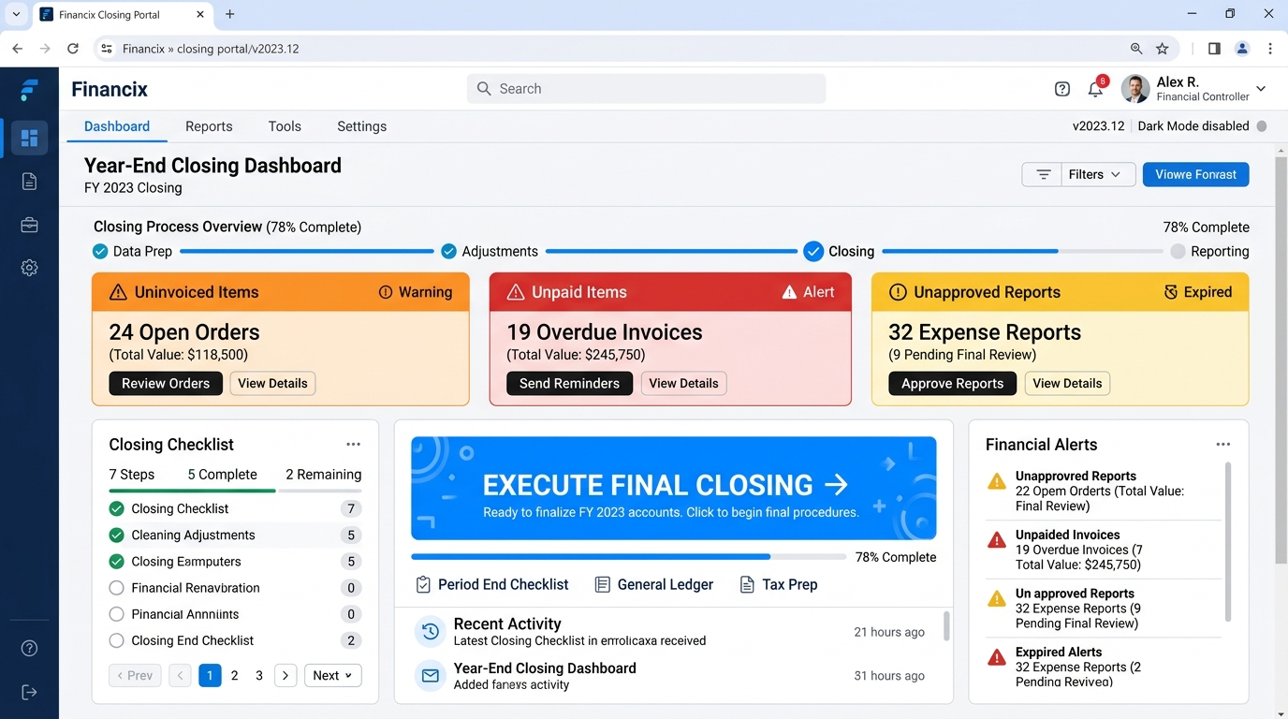
画面中央に大きく「決算対象期間」を選択するドロップダウンと、実行状況を示すプログレスバーが配置されています。下部には、締め処理実行後に生成された「未請求売上」「未払費用」の合計額がサマリーとして大きく表示され、さらに案件別・企業別・パートナー別の内訳タブで詳細な金額リストを確認できる構成です。

2. 機能概要
会計年度末（期末）において、まだ請求書を発行していない売上や、まだ支払いが確定していない費用をシステムから自動抽出する画面です。 指定した年月時点での経営状態（未請求・未払いの金額）を「スナップショット」として計算・保存します。 決算時の正確な売上・費用の計上（発生主義での会計処理）をサポートします。 締め処理を実行することでデータをロックし、期をまたいだデータの不整合を防ぎます。 税理士や会計士への報告用データの作成が数クリックで完了します。

3. 画面上の入力項目・表示項目（具体例付き）
- 決算対象年: 決算を行う年度を選択します。（例：「2026年」）
- 決算対象月: 決算の対象となる月を選択します。（原則は決算月の「11月」）
- 決算締め実行日時: 締め処理が行われた日時が記録・表示されます。（例：「2026年11月30日 15:30」）
- ステータス: 締め処理の進行状況です。（例：「実行中」「完了」「未実行」）
- 未請求金額合計: 日報は承認されているが、まだ請求書が作成されていない売上の総額です。（例：「1,500,000円」）
- 未払金額合計: 日報は承認されているが、まだ支払いが確定していない費用の総額です。（例：「850,000円」）
- 内訳種別: サマリーの内訳を何単位で表示するか（案件別、企業別、パートナー別）の表示です。
- 対象ID・名称: 内訳の対象となる具体的な企業名やパートナー名です。（例：「株式会社〇〇」や「山田 太郎」）

4. アクションボタンの働き
- 決算締め処理を開始するボタン: 管理者や経理責任者が、期末の入力がすべて終わったと判断した時に押します。システムが全データを走査し、未請求・未払いの計算を行って結果を保存（スナップショット作成）します。
- 詳細レポート出力ボタン: 経理担当者が、算出された決算データを税理士に提出するためのファイルが欲しい時に押します。内訳リストがファイル（CSVなど）としてダウンロードされます。
- 締め解除（破棄）ボタン: 特別な権限を持つ管理者のみが表示・操作できるボタンで、万が一締め処理後に重大な修正漏れが発覚し、再度やり直す必要がある時に押します。

5. この画面の利用価値・できること（メリット）
決算期末に膨大な日報や請求書をエクセルで突き合わせて「未請求」「未払い」を計算する数日間の作業が、ボタン一つ（数分）で終わります。 締め処理を実行した時点のデータがスナップショットとして残るため、後からデータが書き換えられて決算数値が合わなくなるトラブルを防げます。 企業別や案件別の内訳がすぐに見られるため、会計監査時の説明資料としてそのまま活用できます。

6. 将来構想
主要なクラウド会計ソフト（freeeやマネーフォワードなど）への決算仕訳データの自動連携。

第13章：各種マスター設定画面

1. 画面イメージ
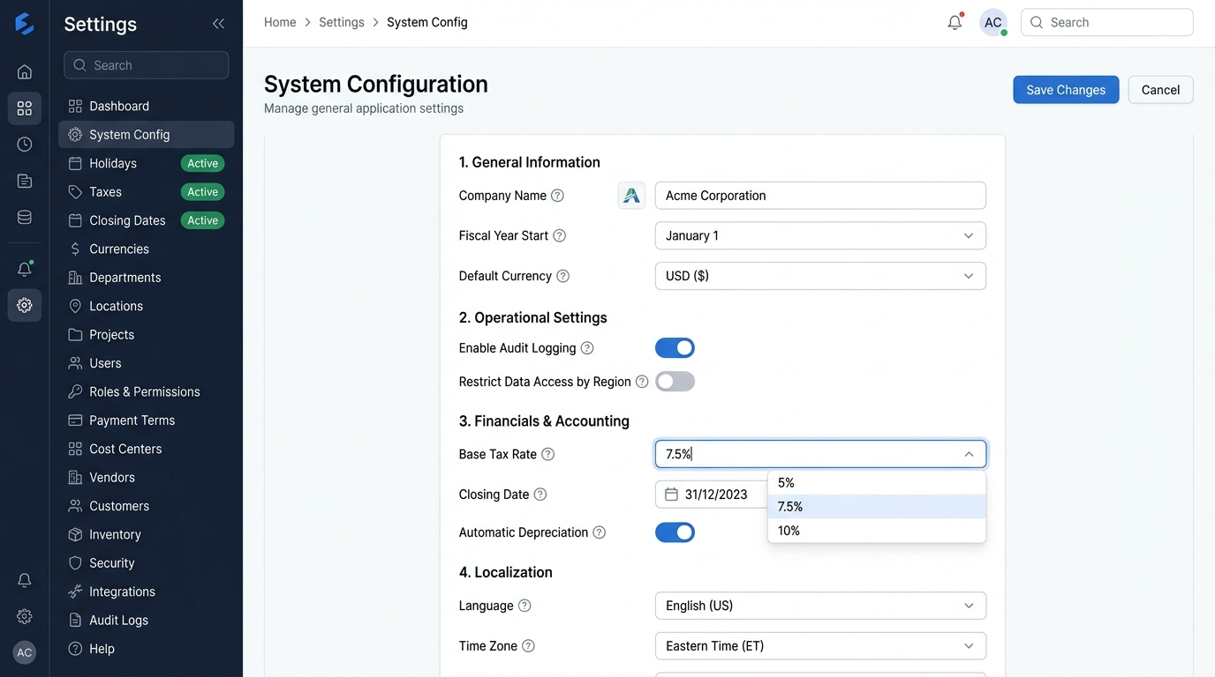
画面の左側（または上部）に「締め日」「祝日」「勤務形態」「単価カテゴリー」などのマスターの種類を選ぶタブ・メニューが並んでいます。右側のメインエリアには、選択したマスターのデータが表形式（Excelのようなグリッド）で表示され、その場で文字を打ち換えて保存できる（インライン編集）直感的なレイアウトになっています。

2. 機能概要
システム全体で共通して使用される「選択肢」や「基本ルール」（マスターデータ）を一元管理する画面です。 締め日の種類や祝日のカレンダー設定、日報の業務内容のプルダウン選択肢などを、システム開発者に頼むことなく業務担当者自身で追加・変更できます。 大量にある初期データや取引先データを、Excelファイルから一括で取り込む（インポート）機能も備えています。 システムの表示や動作の根幹を支える土台となる重要な設定画面です。 ルール変更や法改正（新しい祝日など）に柔軟に対応できるようにします。

3. 画面上の入力項目・表示項目（具体例付き）
- 締め日マスター: 請求や支払いの締め日ルールを設定します。（例：コード「15」名称「15日締め」）
- 支払日マスター: 支払予定日のルールを設定します。（例：コード「END」名称「月末払い」）
- 計算区分マスター: 単価の計算方法のルールです。（例：名称「日極」「時間計算」）
- 曜日・休日区分マスター: 単価を変動させる曜日の区分です。（例：名称「平日」「土曜」「祝日」）
- 勤務形態マスター: 業務のスタイルを設定します。（例：名称「定期配送」「スポット便」）
- 祝日マスター: カレンダー上の祝日や会社指定の休日を日付で設定します。（例：日付「2026-01-01」名称「元日」）
- 営業担当者マスター: 自社の営業担当者の名前や連絡先を登録します。（例：名前「田中 一郎」メール「tanaka@example.com」）
- 単価カテゴリーマスター: 金額設定時の項目の種類を定義します。（例：コード「BASE」名称「基本料金」）
- 残業ルールマスター: 残業計算の基準時間や端数処理ルールを設定します。（例：名称「15分単位切り上げ」基準時間「8時間」）
- 備考・説明プレースホルダ: 請求書などに自動印字する定型文の変数を管理します。（例：コード「{Ym}」名称「対象年月」）
- Excelインポート機能（ファイル選択）: 企業データやパートナーデータを一括登録するためのExcelファイルを選択する項目です。

4. アクションボタンの働き
- 行を追加ボタン: 管理者が、新しいルールや選択肢（例：新しい締め日パターンなど）を作りたい時に押します。表に新しい空行が追加されます。
- 保存（更新）ボタン: 管理者が、表の文字を打ち換えて内容を修正した後、システムに変更を反映させるために押します。
- Excelアップロードボタン: 管理者が、外部から入手した取引先リストのExcelファイルを選択した後に押します。システムがファイルを解析し、確認画面を経てデータが一括登録されます。
- 削除ボタン: 不要になったマスター項目（使われなくなった古い勤務形態など）を選択して押すと、システムから削除されます（すでに使われている場合はシステムがエラーで保護します）。

5. この画面の利用価値・できること（メリット）
会社のルール変更（新しい支払日のパターンの追加など）があった際、システム会社に改修を依頼することなく、自社内ですぐに対応・設定変更ができます。 システム導入時や大量のデータ追加時に、画面から1件ずつ手入力しなくても、Excelから一気に取り込めるため、セットアップの手間が何十分の一にも短縮されます。 誤って現在使用中のマスターを削除しようとしても、システムがエラーを出して止めてくれるため、安全に運用できます。

6. 将来構想
祝日データを内閣府のオープンデータAPIから毎年自動で取得・更新する機能の追加。
LinksSys User Manual

付録1：異常系・エラー処理（Edge Cases）
人間が間違えた操作をした場合や、システム上のトラブルが起きた場合、システムはデータを守るために以下の動きをします。

1. 同時編集による競合（排他制御）
- シナリオ: 営業のAさんと総務のBさんが、全く同じ日報データを同時に編集しようとした。Aさんが先に「保存」を押し、その1分後にBさんが「保存」を押した。
- 内部ロジック: システムは各データに「最後に更新された時間（タイムスタンプ）」を持っています。Bさんが保存を押した際、システムは「Bさんが画面を開いた時間」と「データベース上の最新の時間」を比較します。
- 対応: 時間がズレているため、システムはBさんの保存を強制ブロックし、「他のユーザーによってデータが既に更新されています」という警告を表示します。これにより、Aさんの入力が上書きされて消える事故を防ぎます。

2. 締め処理完了後のデータ修正不可（赤黒処理運用）
- シナリオ: 11月の請求締めが完了し、請求書も発行した後に、「実は日報が1日分漏れていた」ことが発覚した。
- 対応: 締め処理が終わった日報は「完全ロック」されており、誰も直接書き換えることはできません。ユーザーは対象の企業・パートナーに対して「調整データ（例：＋15,000円）」を新規登録する必要があります。このデータは次回の「12月の請求締め処理」の際に自動的に拾われ、12月分の請求書に相殺額として記載されます。

3. 料金マスタの欠損（計算不可エラー）
- シナリオ: 新しい個別案件を作ったが、料金表を設定し忘れた状態で、パートナーが日報を入力した。
- 対応: システムは「0円」として適当に保存することはしません。処理を安全に中断し、画面に「該当日の適用料金が案件マスタに設定されていません」とエラーを表示し、保存をブロックします。

4. FAX画像 OCRの読み取り失敗
- シナリオ: 届いたFAXの文字が薄く、システムが「開始時間」の数字を誤読してしまった。
- 対応: システムはエラーでダウンすることはなく、誤読した箇所を「空欄」にした状態で下書きを生成します。同時に、日報のステータスを「要目視確認」に変更し、手動修正を促すメッセージを出します。

5. サーバー通信断・処理中のエラー（フェイルセーフ）
- シナリオ: 100件の請求書を一括で締め処理している最中に、サーバーの電源が抜けた。
- 対応: システムは「データベーストランザクション制御」という技術を用いています。これは「100件すべて成功するか、1件も成功しなかったことにするか」のどちらかしか許さない仕組みです。電源復旧後、締め処理は「未実行」の状態に完全に戻っているため、再度最初から安全にやり直すことができます。

付録2：制約事項・非機能要件（Constraints）
システムの安全稼働と運用ルールに関する「あらかじめ決められた制約」です。

1. 時間とタイムゾーンの扱い
- システムの内部では、すべての時間は「分単位」の絶対値で計算・保存されます。業務上、「朝8時から翌日の朝5時まで稼働した」といった日またぎの処理が多発するため、終了時間は「5:00」ではなく、内部的に「29:00（29時間 × 60分 = 1740分）」として処理されます。これにより、時間計算のマイナスバグを排除しています。タイムゾーンはJST（日本標準時）を基準とします。

2. 端数処理の厳格なルール
- 時間超過の丸め: 超過残業時間は「15分未満切り捨て」とします（※案件ごとに例外がある場合は案件マスタのルールが優先）。
- 消費税の計算: 明細行ごとの税計算は行わず、請求書の「税抜総合計額」に対して10%を掛け、1円未満の端数は「切り捨て」とします（インボイス制度完全準拠）。

3. データの完全削除（物理削除）の禁止
- 企業、パートナー、日報など、すべての重要データにおいて「完全にデータベースから消し去る（物理削除）」ことはシステム上不可能です。画面上で「削除」ボタンを押した場合、データは見えなくなりますが、裏側では「削除済みフラグ」が立つだけ（論理削除）です。これにより、「過去の請求書の根拠データが消えてしまって税務調査で説明できない」という致命的な事態を防ぎます。

4. インフラ・運用上の制約とパフォーマンス
- 運用基盤: 本システムは、社内に設置された QNAP NAS 上の仮想環境（Docker / Container Station）で動作します。社外（パートナーのスマホ等）からアクセスさせる場合は、VPNやセキュアなリバースプロキシ等のネットワーク設定が別途必要になります。
- パフォーマンス: 締め処理などの重い計算はサーバーのスペックに依存するため、1ヶ月分の全データを一斉に締める際、数秒〜数十秒の待ち時間が発生する場合があります。その間は「処理中」画面を表示し、二重クリックを防ぐ制御を実装します。
- 状態管理の禁止: ブラウザのローカル保存（IndexedDB等）は原則利用せず、すべてのデータはNAS上のデータベースに保存・同期することで、複数人が同時にアクセスしてもデータが消えない状態を維持します。

